療育（理学療法・作業療法）　　　　　　　　　　　　　　　　スタッフ名：

【　タイトル：ピンポン玉とばし　】**◎空間把握能力**

カタパルトを使ってピンポン玉を飛ばし、的の輪っかにくっつける活動です。

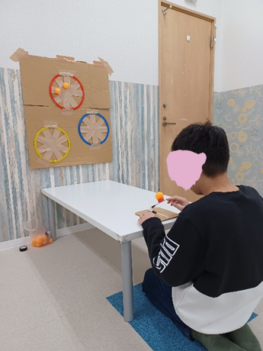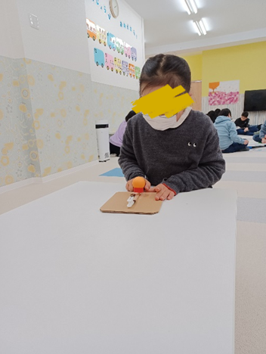（用意するもの）

・ピンポン玉

・洗濯バサミ

・木の棒

・段ボール

・フープ

・カラーテープ

1. **身体面（運動・健康領域）**

**手と目の協応**：的の輪っかを見ながら玉を飛ばす → 視覚と手の動きの連動（ハンドアイコーディネーション）が鍛えられます。

2. **認知面（認知・学習領域）**

**集中力・持続力**：的に当たるまで繰り返し挑戦する中で、集中力が強化されます。

3. **社会面（人間関係・社会性領域）**

**競争体験**：「誰が多く当てられるかな？」など点数制にすることで、楽しく競い合いながら社会性を学べます。

――――――――――――――――――――――――――――――――――――――――――――

２０２５年　　　月　　　日　　(　　　　)

療育を行った児童名：